>> % Parametreler
a = 30; b = 10; c = 10; d = 20; R = 10; % Yapı boyutları (cm)
delta = 2; % Adım boyutu (cm)
Nx = a / delta + 1; Ny = (c + d) / delta + 1; % Izgara boyutları
V = 10 * ones(Nx, Ny); % Başlangıç: Dış sınır +10 V

% İç bölge tanımı (yarıçap R olan bölge -1 V)
x_center = (a / 2) / delta; y_center = (c / 2) / delta;
for i = 1:Nx
for j = 1:Ny
if sqrt((i - x_center)^2 + (j - y_center)^2) <= R / delta
V(i, j) = -1; % İç bölge -1 V
end
end
end

% Laplace çözümü: Iteratif yöntem
tolerance = 1e-4; % Hata toleransı
error = 1; iter = 0;
while error > tolerance
V_old = V;
for i = 2:Nx-1
for j = 2:Ny-1
% İç bölgeyi atla
if sqrt((i - x_center)^2 + (j - y_center)^2) <= R / delta
continue;
end
% Laplace denklemi
V(i, j) = 0.25 * (V_old(i+1, j) + V_old(i-1, j) + V_old(i, j+1) + V_old(i, j-1));
end
end
error = max(max(abs(V - V_old)));
iter = iter + 1;
end
fprintf('Çözüm tamamlandı, iterasyon sayısı: %d\n', iter);

% Kontur grafiği
figure;
contourf(V', 20);
colorbar;
title('Ekipotansiyel Çizgiler (Kontur Grafiği)');
xlabel('X ekseni'); ylabel('Y ekseni');

% Elektrik Alan Vektör Grafiği
[Ex, Ey] = gradient(-V'); % Elektrik alanın gradyanı
figure;
quiver(Ex, Ey);
title('Elektrik Alan Vektör Grafiği');
xlabel('X ekseni'); ylabel('Y ekseni');
Çözüm tamamlandı, iterasyon sayısı: 199
>>
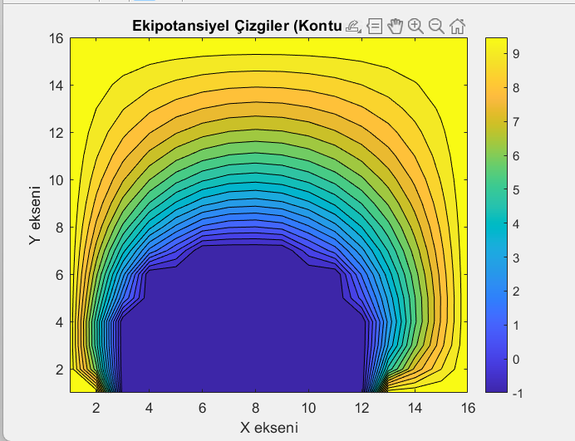
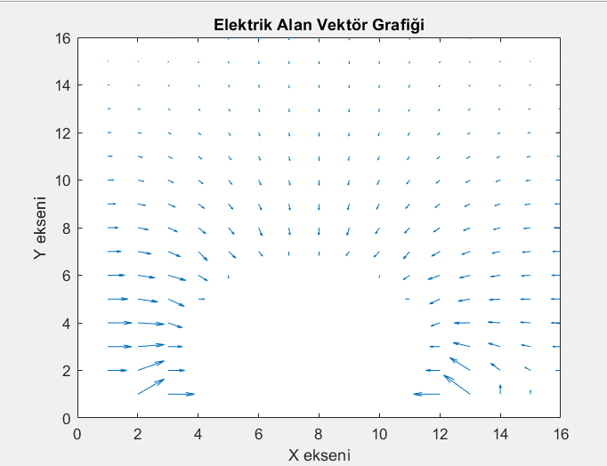

% Parametreler
a = 30; b = 10; c = 10; d = 20; R = 10; % Yapı boyutları (cm)
delta = 1; % Adım boyutu (cm)
Nx = a / delta + 1; Ny = (c + d) / delta + 1; % Izgara boyutları
V = 10 * ones(Nx, Ny); % Başlangıç: Dış sınır +10 V

% İç bölge tanımı (yarıçap R olan bölge -1 V)
x_center = (a / 2) / delta; y_center = (c / 2) / delta;
for i = 1:Nx
for j = 1:Ny
if sqrt((i - x_center)^2 + (j - y_center)^2) <= R / delta
V(i, j) = -1; % İç bölge -1 V
end
end
end

% Laplace çözümü: Iteratif yöntem
tolerance = 1e-4; % Hata toleransı
error = 1; iter = 0;
while error > tolerance
V_old = V;
for i = 2:Nx-1
for j = 2:Ny-1
% İç bölgeyi atla
if sqrt((i - x_center)^2 + (j - y_center)^2) <= R / delta
continue;
end
% Laplace denklemi
V(i, j) = 0.25 * (V_old(i+1, j) + V_old(i-1, j) + V_old(i, j+1) + V_old(i, j-1));
end
end
error = max(max(abs(V - V_old)));
iter = iter + 1;
end
fprintf('Çözüm tamamlandı, iterasyon sayısı: %d\n', iter);

% Kontur grafiği
figure;
contourf(V', 20);
colorbar;
title('Ekipotansiyel Çizgiler (Kontur Grafiği)');
xlabel('X ekseni'); ylabel('Y ekseni');

% Elektrik Alan Vektör Grafiği
[Ex, Ey] = gradient(-V'); % Elektrik alanın gradyanı
figure;
quiver(Ex, Ey);
title('Elektrik Alan Vektör Grafiği');
xlabel('X ekseni'); ylabel('Y ekseni');


